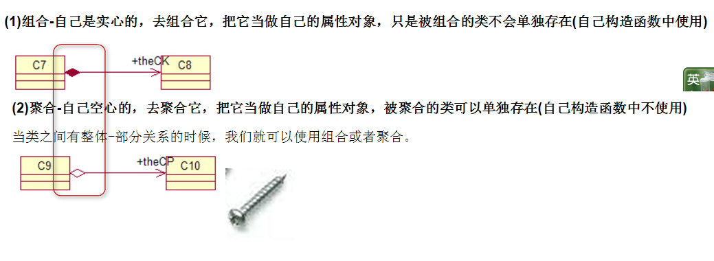  
**\*\*\*\*uml图形上面类比**

我觉得 其实 那个菱形的箭头+关联 可以看成螺丝钉  【比飞镖那个例子容易理解】  
菱形就代表螺丝钉那边

**\*\*\*\*实心和空心的区别**

然后 就是 实心 和 空心的区别理解

实心 两个不能分开 所以 就好比大树的根系很发达了 已经和泥土无法分开了

但是 空心 就是小树 根系没那么发达 所以 看起来 根系颜色就浅 所以从 实心 和 空心 就代表结合的深浅    
所以 这样 就差不多能记住 哪种是组合 哪种是聚合   

树的根系发达了  看起来 颜色也比较深 。。。。  

**\*\*\*\*聚合和组合 这两个词如何区分开**

再从字面上分析一下 聚合 就是聚集 那么就有一个过来的过程 那也就是 也有离开的过程----- 所以 聚合可以表示局部可以分开 空心菱形 剩下那个就是组合